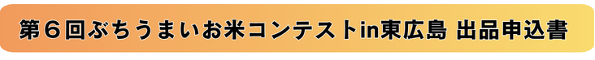

■受付期間：令和 8 年 8 月 3 日（月）～ 10 月 20 日（火）
■申込方法：下表（太枠）に必要事項を記入の上、窓口・郵送のいずれかにより提出
■申込先 ：東広島市役所 産業部 ブランド推進課
〒739-8601 東広島市西条栄町8番29号 TEL：082-422-1032
※申込受付後に米袋と詳細をお送りしますので、申込をされた精米１kgおよび栽培履歴を ひろしま農業協同組合広島中央地域営農経済センターまでお持ちください。
出品期間：令和 8 年 10 月 1 日（木）～ 10 月 30 日（金）

申込日：令和 8 年 月 日

フリガナ |  | 事務局  記入
生産者名または団体名 |  | □
電話番号 |  | □
携帯電話 |  | □
フリガナ |  | □
住所 | 〒 ― | □

出品米
※同じ品種を複数出品する場合は、備考欄に栽培方法の違いを記入してください
品種名 |  | 栽培方法 | 事務局  記入
1 |  |  | No.
2 |  |  | No.
3 |  |  | No.
4 |  |  | No.
5 | 例：恋の予感 | 例：減農薬栽培 | No.
備考 |  |  | 出品料  ・  発送

